1

4/05/2024

Bionexo

RESULTADO – TOMADA DE PREÇO

N° 2024184TP58488HEMNSL

O Instituto de Gestão e Humanização – IGH, entidade de direito privado e sem fins lucrativos,

classificado como Organização Social, vem tornar público o resultado da Tomada de Preços, com a

finalidade de adquirir bens, insumos e serviços para o HEMNSL - Hospital Est. Maternidade Nossa

Senhora de Lourdes, com endereço à Rua 230, Qd. 709, S/N, Setor Nova Vila, Goiânia/GO, CEP:

74.640-210.

Bionexo do Brasil Ltda

Relatório emitido em 14/05/2024 16:16

**Comprador**

IGH - Maternidade Nossa Senhora De Lourdes (11.858.570/0005-67)

RUA 230, QUADRA 709 LOTE 11 - SETOR NOVA VILA - GOIÂNIA, GO CEP: 74640-210

**Relação de Itens (Confirmação)**

Pedido de Cotação : 343463318

COTAÇÃO Nº 58488 - EPIS - HEMNSL ABR/2024

Frete Próprio

Observações: -\*PAGAMENTO: Somente a prazo e por meio de depósito em conta PJ do fornecedor. \*FRETE: Só serão

aceitas propostas com frete CIF e para entrega no endereço: RUA 230 QUADRA 709 LOTE 11 - Setor Nova Vila,

Goiânia/GO CEP: 74640-210, dia e horário especificado. \*CERTIDÕES: As Certidões Municipal, Estadual de Goiás,

Federal, FGTS e Trabalhista devem estar regulares desde a data da emissão da proposta até a data do pagamento.

\*

REGULAMENTO: O processo de compras obedecerá ao Regulamento de Compras do IGH, prevalecendo este em

relação a estes termos em caso de divergência.

Tipo de Cotação: Cotação Normal

Fornecedor : Todos os Fornecedores

Data de Confirmação : Todas

**Faturamento**

**Mínimo**

**Validade da**

**Proposta**

**Condições de**

**Pagamento**

**Fornecedor**

**Prazo de Entrega**

**Frete Observações**

**FERRAGISTA AREIAO EIRELI**

GOIÂNIA - GO

Maria Salette Bastos - (62) 3285-

3 dias após

confirmação

1

R$ 0,0000

10/05/2024

30 ddl

CIF

null

2

000

areiaofer@gmail.com

**[Mais informações](javascript: f_mais_info(226111))**

**Programação**

**de Entrega**

**Preço**

**Unitário Fábrica**

**Preço**

**Valor**

**Total**

**Produto**

**Código**

**Fabricante**

**Embalagem Fornecedor Comentário Justificativa**

**Rent(%) Quantidade**

**Usuário**

;

MAIS IDEAL,

TALITA não

Danielly

Evelyn

Pereira Da

Cruz

responderam

email de

homologação.

LUVA DE LATEX

LUVA DE LATEX

AZUL TAMANHO G UNIDADE

- DIVERSOS

FERRAGISTA

AREIAO

EIRELI

R$

R$

R$

300,0000

1

AZUL TAMANHO G 40287

UNIDADE

-

null

30 Unidade

-

BALASKA 10,0000 0,0000

-

não atende

as condições

de

1

4/05/2024

15:53

pagamento.

;

TALITA não

respondeu

email de

Danielly

Evelyn

LUVA LATEX

NATURAL

FORRADO AZUL - DIVERSOS

DIVERSOS -

LUVA DE LATEX

AZUL TAMANHO M 40286

FERRAGISTA

AREIAO

EIRELI

homologação.

- BALASKA

não atende

as condições

de

Pereira Da

Cruz

R$

R$

R$

300,0000

2

-

null

30 Pares

1

0,0000 0,0000

-

PAR

DIVERSOS

14/05/2024

15:53

pagamento.

;

TALITA não

respondeu

email de

Danielly

Evelyn

LUVA LATEX

NATURAL

FORRADO AZUL - DIVERSOS

DIVERSOS -

LUVA DE LATEX

AZUL TAMANHO P 40285

FERRAGISTA

AREIAO

EIRELI

homologação.

- BALASKA

não atende

as condições

de

Pereira Da

Cruz

R$

R$

R$

300,0000

3

-

null

30 Pares

1

0,0000 0,0000

-

PAR

DIVERSOS

14/05/2024

15:53

pagamento.

;

TALITA não

respondeu

email de

Danielly

Evelyn

LUVA DE LATEX

CANO CURTO COR

VERDE TAM. G -

PAR

LUVA DE LATEX

CANO CURTO COR

VERDE TAM. G -

diversos

FERRAGISTA

AREIAO

EIRELI

homologação.

- BALASKA

não atende

as condições

de

Pereira Da

Cruz

R$

R$

R$

450,0000

4

5

40978

40284

-

-

UNIDADE

null

null

30 Pares

30 Pares

15,0000 0,0000

14/05/2024

15:53

pagamento.

LUVA DE LATEX

VERDE TAMANHO

M - PAR

LUVA DE LATEX

VERDE TAMANHO

M - diversos

UNIDADE FERRAGISTA

AREIAO

;TALITA não

respondeu 15,0000 0,0000

email de

R$

R$

R$

450,0000

Danielly

Evelyn

Pereira Da

Cruz

EIRELI

homologação.

https://bionexo.bionexo.com/jsp/RelatPDC/relat\_adjudica.jsp

1/2

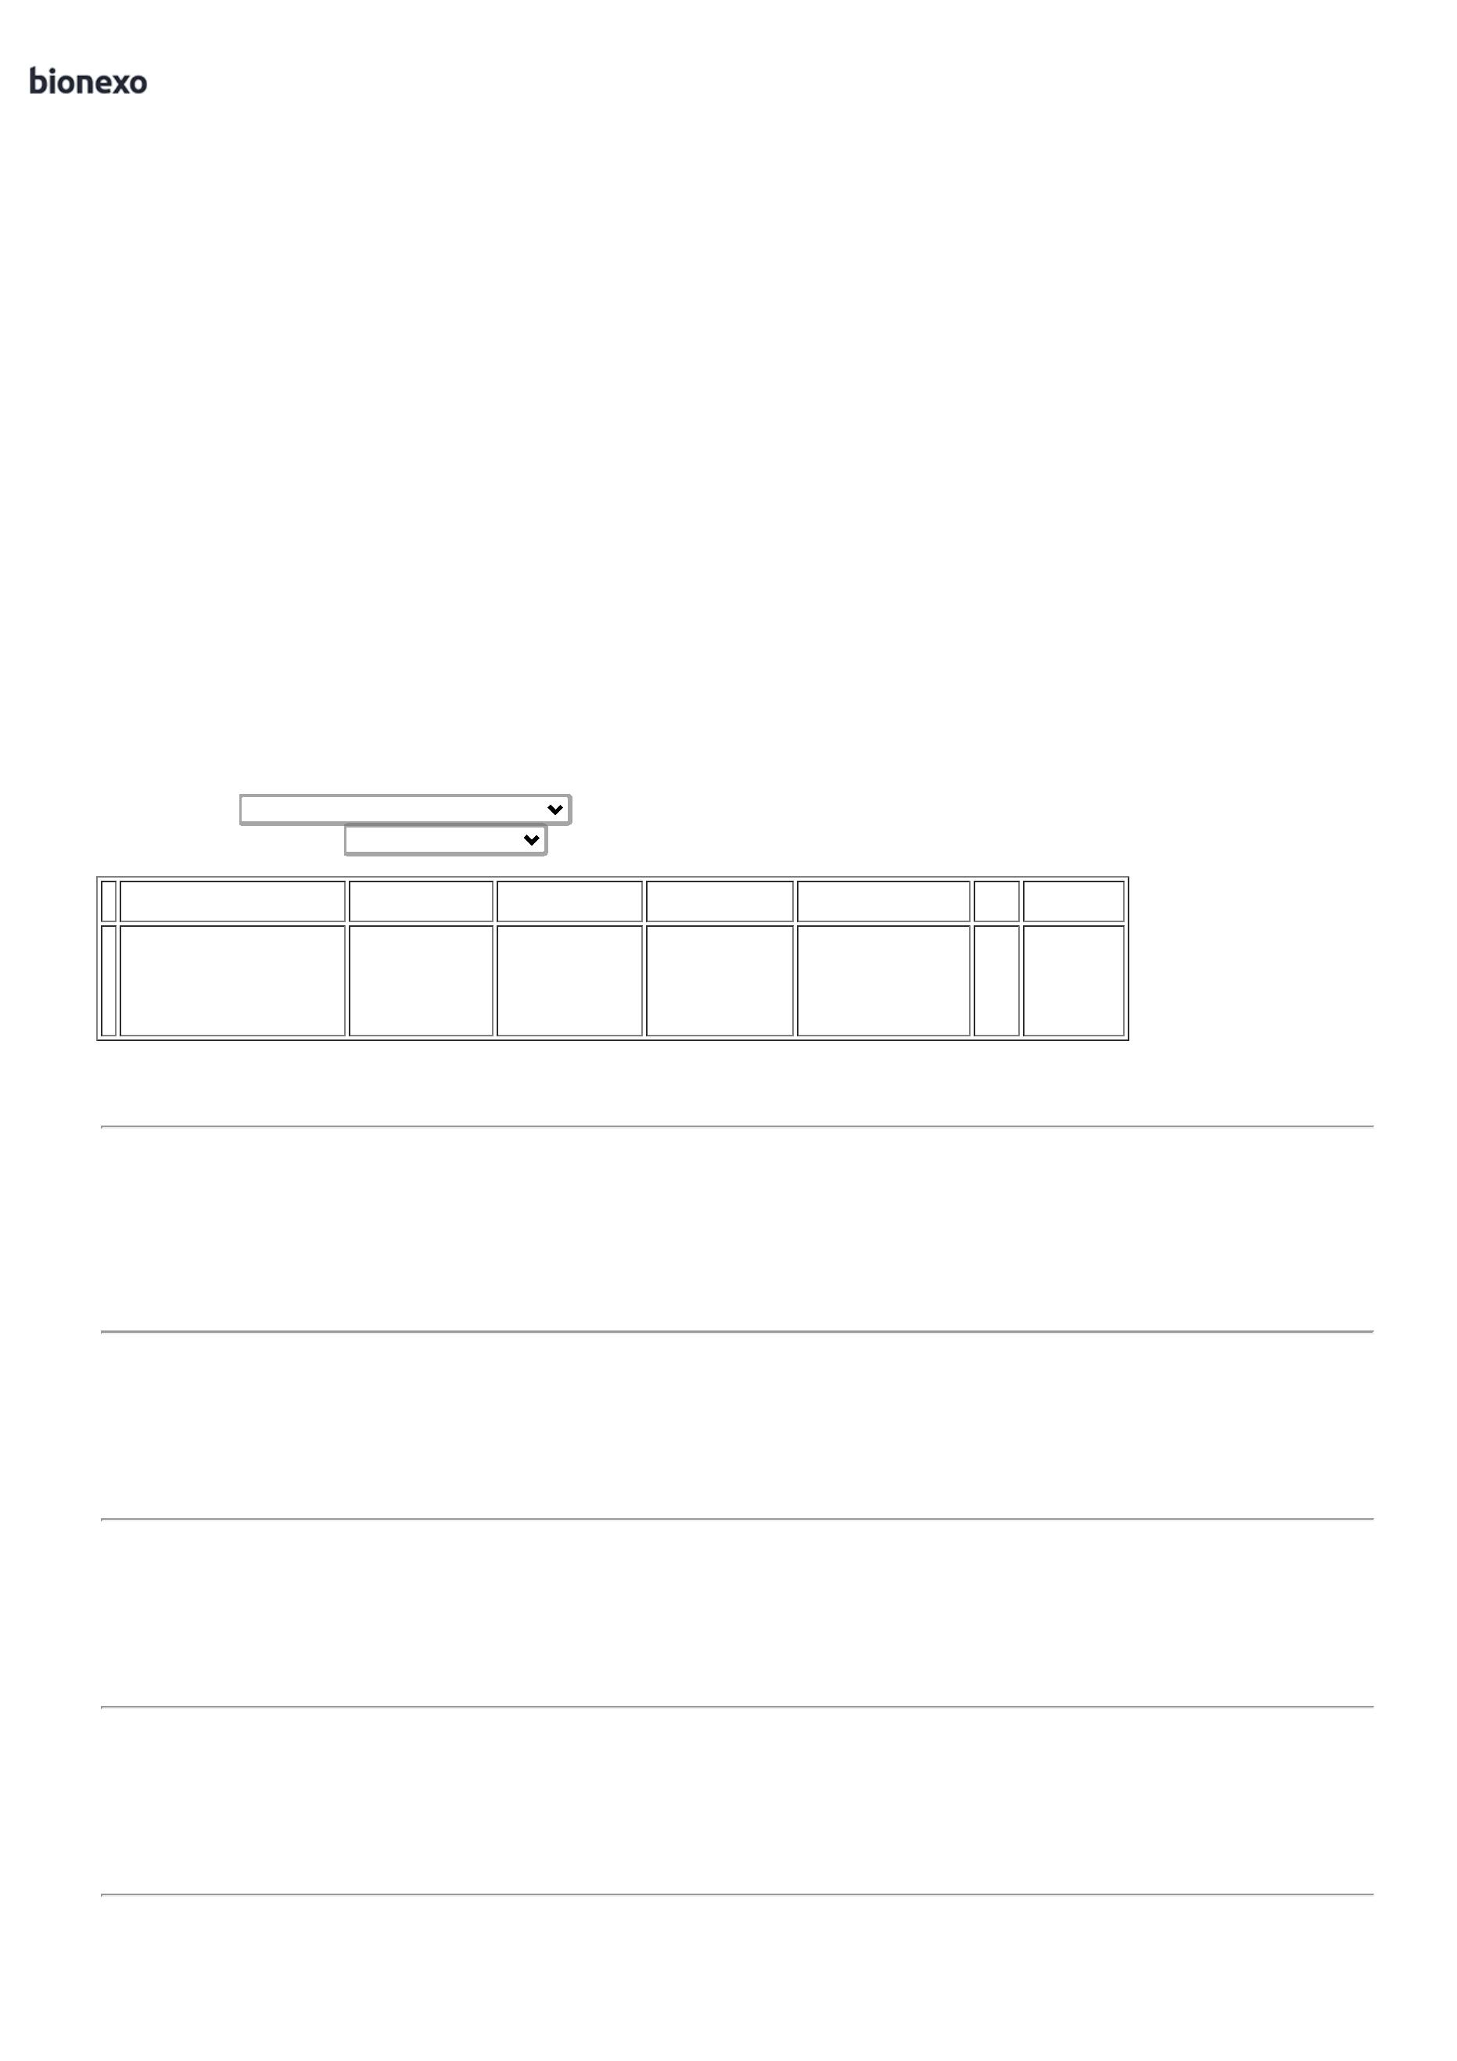

1

4/05/2024

Bionexo

-

BALASKA

não atende

as condições

de

14/05/2024

15:53

pagamento.

;

TALITA não

respondeu

email de

Danielly

Evelyn

LUVA DE LATEX

VERDE TAMANHO 40283

P - PAR

LUVA DE LATEX

VERDE TAMANHO UNIDADE

P - diversos

FERRAGISTA

AREIAO

EIRELI

homologação.

- BALASKA

não atende

as condições

de

Pereira Da

Cruz

R$

R$

R$

450,0000

6

-

null

30 Pares

1

5,0000 0,0000

14/05/2024

15:53

pagamento.

;

MAIS IDEAL,

TALITA não

LUVA LATEX

NATURAL COR

AMARELA G ->

GRANDE COM

CANO LONGO ATÉ

O COTOVELO,

PALMA ANTI

DESLIZANTE COM

VIROLA NO

PUNHO. - PAR

LUVA LATEX

NATURAL COR

AMARELA G ->

GRANDE COM

CANO LONGO ATE

O COTOVELO,

PALMA ANTI

DESLIZANTE COM

VIROLA NO

PUNHO - diversos

responderam

email de

homologação.

- BALASKA,

JVA não

Danielly

Evelyn

Pereira Da

Cruz

FERRAGISTA

AREIAO

EIRELI

R$

R$

R$

600,0000

7

12419

12418

12421

-

UNIDADE

UNIDADE

UNIDADE

null

30 Pares

atende as

20,0000 0,0000

condições de

pagamento. -

JOSE NICELIS

não atinge

faturamento

minimo.

1

4/05/2024

15:53

;

MAIS IDEAL,

TALITA não

LUVA LATEX

NATURAL COR

AMARELA M ->

MEDIA COM CANO

LONGO ATÉ O

COTOVELO,

PALMA ANTI

DESLIZANTE COM

VIROLA NO

LUVA LATEX

NATURAL COR

AMARELA M ->

MEDIA COM CANO

LONGO ATE O

COTOVELO,

PALMA ANTI

DESLIZANTE COM

VIROLA NO

responderam

email de

homologação.

- BALASKA,

JVA não

Danielly

Evelyn

Pereira Da

Cruz

FERRAGISTA

AREIAO

EIRELI

R$

R$

R$

600,0000

8

-

null

30 Pares

atende as

20,0000 0,0000

condições de

pagamento. -

JOSE NICELIS

não atinge

faturamento

minimo.

14/05/2024

15:53

PUNHO. - PAR -

PAR

PUNHO - diversos

LUVA LATEX

NATURAL COR

AMARELA P ->

FORRADA FLOCOS

ALGODAO

ACABAMENTO

COM

ANTIDERRAPANTE

NA PALMA. FACE

PALMAR DOS

DEDOS E PONTAS

DOS DEDOS. COR

AMARELA -

LUVA LATEX

NATURAL COR

AMARELA P ->

FORRADA FLOCOS

ALGODAO

ACABAMENTO

COM

ANTIDERRAPANTE

NA PALMA. FACE

PALMAR DOS

DEDOS E PONTAS

DOS DEDOS. COR

AMARELA - PAR

;TALITA não

responderam

email de

homologação.

- BALASKA

não atende

as condições

de

pagamento. -

JOSE NICELIS

não atinge

faturamento

minimo.

Danielly

Evelyn

Pereira Da

Cruz

FERRAGISTA

AREIAO

EIRELI

R$

R$

R$

600,0000

9

-

null

30 Pares

20,0000 0,0000

14/05/2024

15:53

diversos

**Total**

**Parcial:**

R$

2

2

70.0

70.0

4.050,0000

Total de Itens da Cotação: 9

Total de Itens Impressos: 9

**Total**

**Geral:**

R$

4.050,0000

Clique [aqui](javascript:chama_completo(343463318)) para geração de relatório completo com quebra de página

https://bionexo.bionexo.com/jsp/RelatPDC/relat\_adjudica.jsp

2/2

